Atelier Pro 1 - CONTEXTE SODECAF

1 Présentation de la société 1
1.1 Contexte général 1
1.2 Le pôle informatique 3
1.3 La répartition géographique 4
1.4 Les moyens informatiques 4
2 Organisation Active Directory 6
2.1 Domaine 6
2.2 Unités d'organisation 6
2.3 Groupes 6
2.4 Utilisateurs 6

- Présentation de la société
  - Contexte général
La société SODECAF est un groupe d'expertise comptable, financière et juridique. Elle est composée de 10 experts comptables associés qui partagent des moyens et des ressources : matériels, locaux, personnels. Le groupe réalise différentes prestations au sein des entreprises :
- Expertise comptable
- Documents financiers annuels
- Mise en place et tenue partielle ou complète de la comptabilité/
- Révision périodique,
- Situations à la demande,
- Mise en place et suivi de comptabilité analytique,
- Commissariat aux comptes,
- Procédure de contrôle interne,
- Formation de personnel comptable.
- Conseil social
- Bulletins de paie,
- Déclarations sociales mensuelles, trimestrielles et annuelles,
- Embauches, licenciements, régimes particuliers,
- Assistance en cas de contrôle des organismes sociaux,
- Déclaration électronique,
- Mise en place de systèmes d'intéressement, de retraite et de prévoyance.
- Conseil Juridique
- convocation et compte rendu des conseils d'administration.
- convocation et compte rendu des assemblées générales
- assistance à rédaction des conditions générales de vente et de services
- assistance à rédaction de contrats
- Informatique
- Formation bureautique,
- Installation de systèmes d'information adaptés à votre entreprise,
- Logiciel de comptabilité, de paie,
- Analyse de la sécurité des systèmes,
- Paramétrage des logiciels de comptabilité et de gestion commerciale,
- Contrôle de la fiabilité du traitement de l'information,
La société comprend 60 collaborateurs qui exercent sous la responsabilité des experts comptables associés. Ils sont organisés par pôle, chaque pôle correspondant à l'un des métiers de la SODECAF. On trouvera ainsi :
- Un pôle « activités comptables » qui prend en charge la tenue des comptes, la fourniture des documents annuels et les autres activités de type comptable aussi bien pour les clients de la société que pour la société elle-même.
- Un pôle « activités sociales » qui s'occupe de la réalisation des bulletins de salaires, déclarations sociales, mais aussi contrats de travail et autres documents à nature sociale. Comme le pôle comptable, le pôle social travaille à la fois pour les clients de la société que pour la société elle-même.
- Un pôle « activités juridiques » qui gère pour les entreprises la production des documents juridiques obligatoires : convocations aux AG, aux conseils d'administration, déclarations auprès des autorités, etc...
- Enfin, un pôle « activités informatiques » qui est chargé à la fois de missions informatiques auprès des clients du cabinet, mais qui est aussi en charge de l'informatique interne de la société elle-même.
L'ensemble de l'activité de ces pôles est managé par le conseil des experts comptables qui comprend les 10 experts-comptables et qui prend les décisions de gestion et de répartition des ressources en fonction des besoins de chacun.
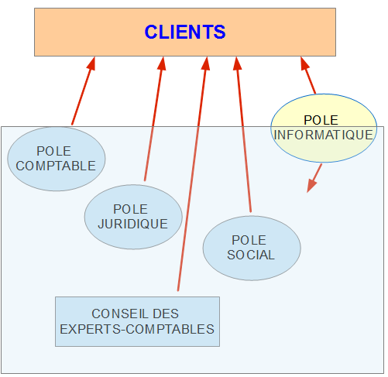
La clientèle de la SODECAF est composée de professions libérales (médecins, avocats,...), de commerces, de TPE, et de PME pouvant aller jusqu'à 350 salariés pour les activités de commissariat aux comptes.
  - Le pôle informatique
Le pôle informatique a été filialisé il y a peu. Il se présente maintenant sous la forme d'une SAS et se nomme INFODECAF et emploie 5 personnes dont un apprenti en formation de BTS en alternance. Il est dirigé par M. Steven Trybucki. Ses principales missions au profit de SODECAF sont les suivantes :
- Maintien en condition opérationnelle du réseau et des ordinateurs de la SODECAF
- Formation aux divers logiciels généralistes utilisés par la SODECAF : bureautique, outils d'archivage de documents, outils graphiques, bases de données.
- Négociation des contrats de services avec les éditeurs des divers logiciels métiers utilisés par la SODECAF : logiciels comptables, logiciels de paye, ERP.
- Gestion des contrats téléphoniques fixes et mobiles et internet.
- Négociation des achats de matériels et de logiciels dans le cadre des décisions d'investissements prises par le conseil des experts-comptables.
- Veille technologique et conseil auprès du conseil des experts-comptables.
Elles sont régies par un contrat de service dont une copie peut être trouvée sur un document séparé.
Par ailleurs, les missions informatiques de INFODECAF à l'égard des clients de SODECAF sont ponctuelles et font l'objet d'une commande et d'un contrat spécifique à chacune. La possibilité d'apporter des services récurrents de type contrat de services aux clients est envisagée. Elle n'a fait, pour l'instant, l'objet d'aucune décision.
  - La répartition géographique
La SODECAF détient plusieurs bureaux, principalement en région Midi Pyrénées, mais aussi à Paris :
- Montauban : Siège de la société. C'est là que sont situés la plupart des collaborateurs travaillant dans chaque pôle. Les principaux moyens informatiques y sont concentrés.
- Toulouse
- Cahors
- Paris
Dans chacun de ses bureaux, il y a au moins un expert-comptable associé.
  - Les moyens informatiques

Les moyens informatiques sont la propriété de la SODECAF. INFODECAF n'est en que le gestionnaire. Ils comprennent tout d'abord 60 postes de travail :
- 30 ordinateurs de bureau
- 30 ordinateurs portables
Les puissances et les équipements de ces postes de travail ne sont pas uniformes. En effet, ils ont fait l'objet d'achats successifs. L'âge moyen de ces ordinateurs est de 3 ans. La SODECAF, sur les conseils du pôle informatique, remplace 20% de son parc tous les ans.
Le réseau informatique est composé de 3 segments interconnectés par 2 routeurs :
- 1° segment
Le réseau interne organisé autour d'un commutateur et qui contient à la fois les ordinateurs de bureau mais aussi les portables. Ce réseau interne a pour adresse 172.xx.0.0/16 pour l’instant.
- 2° segment
Le réseau « passerelle » qui relie le réseau interne au réseau des serveurs.
Ce réseau a pour adresse 10.200.200.0/24.
- 3° segment
Le réseau des serveurs qui contient tous les serveurs de la société. Ce réseau a pour adresse 172.16.0.0/16. Pour l'instant Sodecaf possède 1 serveurs physiques :
- Les serveurs TEAMxx-1 qui sont des serveur physiques, fonctionnant sous Windows 2025, organisés en cluster de sauvegarde avec un futur autre serveur physique. Il contient l'ensemble des serveurs virtuels de SODECAF. Si le serveur TEAMxx-1 tombe en panne, le serveur TEAMxx-

2 prendra le relais (Fail-Over) dans le futur.
Les serveurs virtuels qui assurent les services effectifs de la société :
- Le serveur contrôleur de domaine est un serveur virtuel sous Windows 2025 servant de contrôleur de domaine.
- Le serveur DEBGLPI est un serveur virtuel fonctionnant sous Linux Debian version 13 qui supporte GLPI et OCS Inventory.

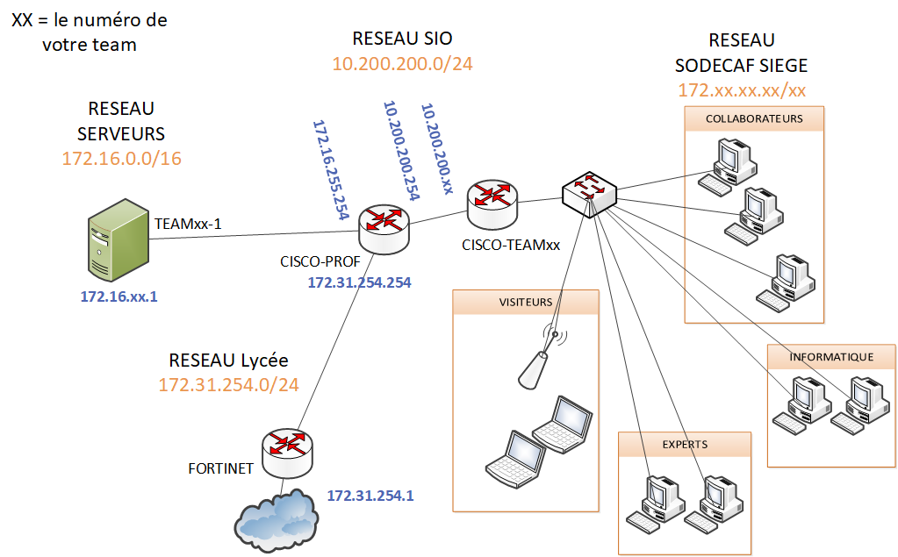
- Organisation Active Directory
  - Domaine
Le domaine retenu se nomme teamxx.local
Le contrôleur de domaine est le serveur virtuel contrôleur de domaine sous windows server 2025. Ce serveur est aussi serveur dns pour toutes les machines du domaine et les machines hors domaine.
  - Unités d'organisation
Une unité d'organisation par pôle. Les experts-comptables sont réunies dans une UO spécifique.
  - Groupes
On a mis en place des groupes de sécurité par site géographique. Cela facilite la gestion en permettant de faire des requêtes sur l'annuaire filtrées par site.
  - Utilisateurs
Les utilisateurs sont tous paramétrés en profil itinérant. Il a été créé une GPO particulière baptisée redirection qui se charge de la redirection des dossiers de profils des utilisateurs. Les dossiers de profils sont stockés sur le NAS dans un dossier nommé PARTAGE.

xx est le n° de votre équipe au sein de la Infodecaf soit 20, 21,22 ou 23.

